Grec 3ème
Séquence 1 : LA GRECE : UN PAYS, UNE LANGUE, UNE HISTOIRE | Séance n°4  Lire et écrire le grec ancien

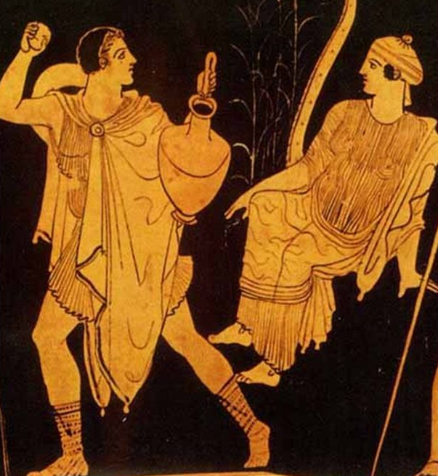
- Lisez ce texte.
Cadmos consulte l’oracle d’Apollon.
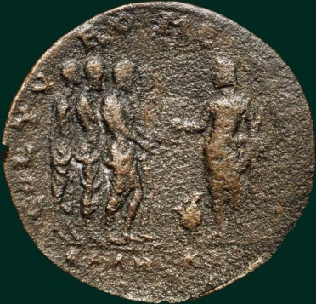
Il y avait alors en Phénicie un roi qui avait une fille fort jolie, nommée Europe. Naturellement, Zeus en tomba amoureux et, ayant pris la forme d'un taureau blanc, il l'enleva. Le père d'Europe envoya ses autres enfants à la recherche de sa fille. L'un d'eux, Cadmos parvint à Delphes, où l'oracle lui apprit qu'il ne retrouverait jamais sa sœur. Mais l'oracle lui dit aussi qu'il fonderait une ville là où le mènerait une génisse blanche. Cependant, pour remercier les dieux, il fallait sacrifier la génisse. Les compagnons de Cadmos allèrent donc puiser de l'eau dans un petit bois. Mais le bois et la source appartenaient à Arès, le dieu de la guerre, et un dragon les gardait. Le monstre dévora les compagnons de Cadmos avant que le héros ne parvienne à le tuer. Cadmos traça un sillon pour fixer les limites de la future ville et il y sema les dents du dragon. Surprise ! À peine avait-il terminé que des hommes en armes surgirent de terre ! Tous les guerriers s'entre-massacrèrent, sauf cinq qui devinrent les nouveaux compagnons de Cadmos. Cadmos, attristé par la mort de ses compagnons, dessina sur le sable un emblème différent pour chacun d'eux : ainsi, il pouvait les évoquer et s'en souvenir. Et il attribua également un signe à chacun de ses cinq nouveaux compagnons. Il pouvait, en réunissant ces signes, raconter son histoire : Cadmos venait d'inventer l'écriture.
D'après Hérodote, Histoires
Cadmos apportant l’alphabet aux Grecs ; Tyr (Phénicie), 244-249 ap. J.-C. (Bibliothèque nationale de France, département des Monnaies, Médailles et Antiques)

Comment les Grecs expliquaient-ils la naissance de l’écriture ?

- Etude de documents :
Voici différents supports retrouvés en Grèce. En les observant attentivement avec les camarades de votre groupe, faites des remarques sur la façon d’écrire.
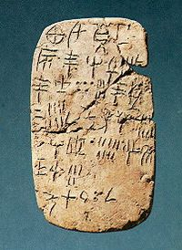

Tablette provenant de Haghia Triada (Crète), milieu du XVe siècle av. J.-C. (Musée d’Héraklion, Crète)

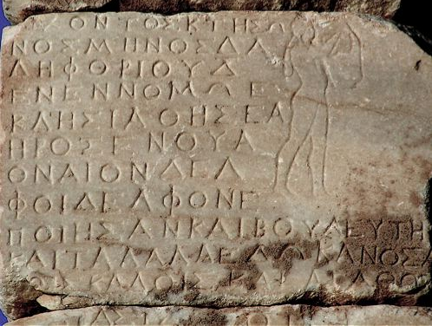
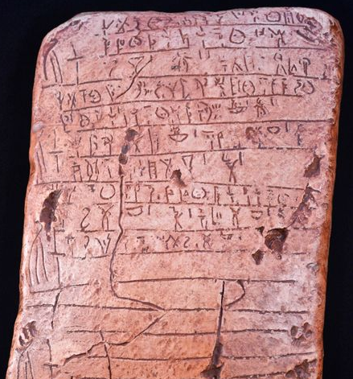
Tablette découverte dans les ruines de Pylos (cité mycénienne), appelée "la Tablette du Sacrifice"

Honneurs pour un musicien, gravés sur l'ante de gauche du trésor des Athéniens, à Delphes

Ostrakon en céramique sur lequel figure « Périclès fils de Xanthippe »
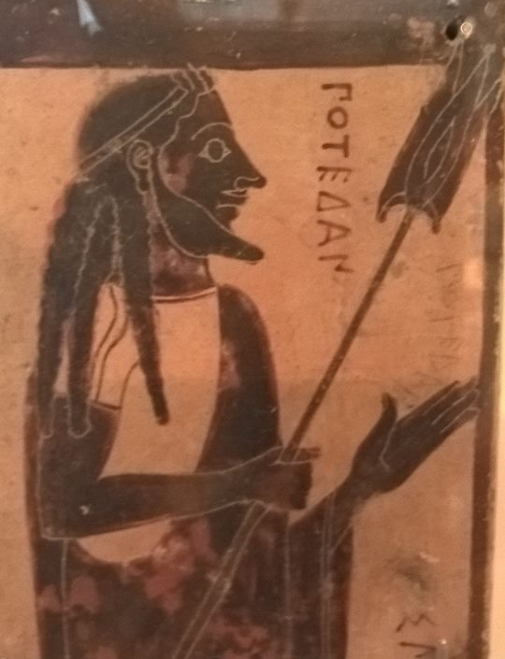

Plaque corinthienne représentant Poséidon

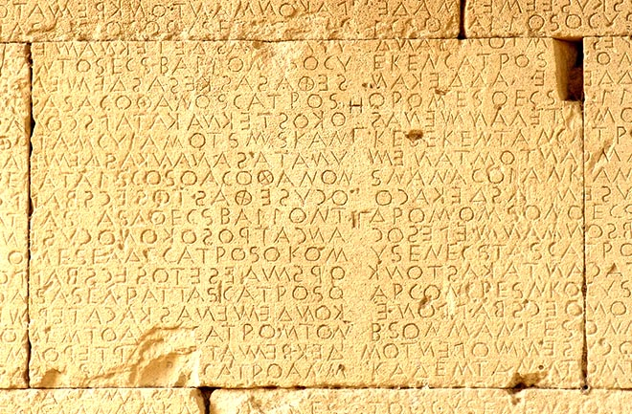
Le code de Gortyne est un très important recueil de lois, gravé sur pierre, régissant la vie civile dans la cité-état de Gortyne au sud de la Crète, dans la première moitié du v^{e} siècle av. J.-C.

2) Observez ce texte et écoutez la lecture qui vous en est faite
Οἱ δὲ Φοίνικες οὗτοι οἱ σὺν Κάδμῳ ἀπικόμενοι, τῶν ἦσαν οἱ Γεφυραῖοι, ἄλλα τε πολλὰ οἰκήσαντες ταύτην τὴν χώρην ἐσήγαγον διδασκάλια ἐς τοὺς Ἕλληνας καὶ δὴ καὶ γράμματα, οὐκ ἐόντα πρὶν Ἕλλησι ὡς ἐμοὶ δοκέειν, πρῶτα μὲν τοῖσι καὶ ἅπαντες χρέωνται Φοίνικες· μετὰ δὲ χρόνου προβαίνοντος ἅμα τῇ φωνῇ μετέβαλλον καὶ τὸν ῥυθμὸν τῶν γραμμάτων. | Pendant le séjour que tirent en ce pays les Phéniciens qui avaient accompagné Cadmos, et du nombre desquels étaient les Géphyréens, ils introduisirent en Grèce plusieurs connaissances, et entre autres des lettres qui étaient, à mon avis, inconnues auparavant dans ce pays. Ils les employèrent d'abord de la même manière que tous les Phéniciens. Mais, dans la suite des temps, ces lettres changèrent avec la langue, et prirent une autre forme.  Hérodote, Histoires

